МУНИЦИПАЛЬНОЕ БЮДЖЕТНОЕ ОБЩЕОБРАЗОВАТЕЛЬНОЕ УЧРЕЖДЕНИЕ
«СРЕДНЯЯ ОБЩЕОБРАЗОВАТЕЛЬНАЯ ШКОЛА № 9 имени М.И. Баркова»
муниципального образования города Братска

Сценарий внеклассного мероприятия для детей
младшего школьного возраста
«Праздник светлой Пасхи»

Сафонова Анна Геннадьевна
Учитель начальных классов

Актуальность:
Сейчас мы отмечаем период возрождения духовной культуры народов России, уделяется внимание растущей личности. Это актуально ещё и потому, что помогает оградить детей и подростков от дурного влияния, негативных явлений. Знание устного народного творчества, этнографии развивает фантазию детей, есть возможность обратиться к прошлому и взять оттуда только лучшее. Это, конечно же, воспитание детей любви к своему народу. Познавая национальные традиции, обряды, обычаи мы тем самым способствуем сохранению национальной самобытности народа.
Задачи:
1.Формировать представление детей о праздниках на Руси, об обычаях и традициях русского народа.
2. Развивать познавательный интерес детей к истории своего народа, обогащать духовный мир детей.
3. Воспитывать патриотические чувства: любовь и уважение народных традиций, нравственную чистоту и эстетическое отношение к жизни и сценическому искусству.
Цель:
Способствовать формированию у детей чувства любви, уважения к культуре русского народа.
Познавательные УУД:
- Формировать самостоятельно выделять и формулировать познавательную цель всего занятия и отдельного задания.
Личностные УУД :
- Воспитывать детское восприятие к русским традициям, праздникам, через реальное применение в современной жизни.
- Формирование положительного эмоционального настроя.
- Проявлять понимание и уважение к ценностям культуры своего народа.
- Проявлять в конкретных ситуациях доброжелательность, доверие , внимательность, помощь.
Регулятивные УУД:
- Сохранять и принимать учебную задачу.
- Учитывать выделенные ориентиры действия в сотрудничестве с учителем.
Коммуникативные УУД:
- Внимательно слушать и понимать других, отвечать на вопросы учителя.
- Оформлять свои мысли в устной форме.
- Формирование вербальных и невербальных способов коммуникации
Методы:
Интерактивный: объяснение, рассказ, беседа, показ; наглядный: демонстрация, практические соревновательные упражнения.
Тип занятия:
Усвоение новых знаний.
Ход мероприятия
Дети в народных костюмах входят в класс. Все вместе напевно:

Жаворонки прилетайте
Зиму белу прогоняйте
Гули - гули
Зиму белу прогоняйте
Весну красну созывайте
Гули – гули
Весну красну созывайте
Землю нашу одевайте
Гули – гули
Землю нашу одевайте
Все поляны согревайте
Гули – гули
Все поляны согревайте
Солнце мило приглашайте
Гули – гули.

Ученик:
Вот и Пасха к нам пришла -
Праздник милый для меня!
Сколько радости принёс,
И печали он унёс.

Учитель:
- О каком празднике говорят дети?
-В какое время года мы празднуем праздник Пасхи?
- Воскрешение Иисуса Христа. Победу добра над злом ,света над тьмой символизирует этот религиозный праздник. Празднование Пасхи -начало весны , пробуждение природы. Пасха. Это слово образовалось от древнееврейского “песах”. Праздник Пасхи – один из основных в народном календаре. Он всегда выпадает на весенние дни. Весна всегда связана со светлыми ожиданиями, надеждами… Православная Церковь считает Пасху главным христианским праздником. Светлое Христово Воскресение – день радостный, светлый. Все события, связанные с ним, - огромное чудо!

1 ученик:
На полях черно и плоско,
Вновь я Божий и ничей!
Завтра Пасха, запах воска,
Запах теплый куличей...

2 ученик:
В этой жизни Божья ласка.
Словно вышивка ,видна.
А теперь ты, Пасха, Пасха,
Нам осталася одна.

3 ученик:
Уж её не позабудешь,
Как умом ты не мудри.
Сердце тёплое остудишь,
Разогреют звонари.

4 ученик:
Вот просыпается земля
И одеваются поля,
Весна идёт, полна чудес!
Христос воскрес! Христос воскрес!

– У церковного праздника Пасхи есть свои символы – творожная пасха , куличи и крашеные пасхальные яйца. В старину накапливали по 100 – 200 яиц, окрашивали их в отваре луковой шелухи, натирали маслом, чтоб блестели.
Дети вносят на подносе куличи, крашеные яйца. Им вслед тревожно: «Ради Бога, не опрокиньте как!»Они отвечают успокоительно: «Упаси Бог, побережёмся. Понесли светить в церковь!»

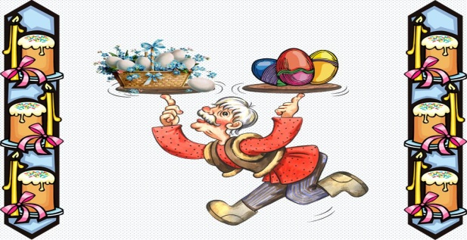
-Почему же символом Пасхи являются яйца?
Учитель: Многие века пасхальные яйца красили именно в красный цвет, что символизирует кровь, пролитую Иисусом на кресте. Одно из поверий гласит: когда Иисуса Христа распяли на кресте, капли крови, которые капали с его тела, упав на землю, принимали вид куриного яйца и делались твёрдыми как камень. Когда Христа сняли с креста, люди разобрали эти капли в виде яиц. И когда по свету разнеслась благая весть о том, что Иисус воскрес, люди приветствовали друг друга словами: «Христос Воскрес!» и обменивались Христовыми слезами. Его кровью искуплены грехи людей. Красное яйцо - это своеобразный образ зарождения новой жизни.
Праздник Пасхи всегда отмечается в воскресенье. А в ночь с субботы на воскресенье начинается пасхальный крестный ход вокруг церкви, смысл которого во встрече воскресшего Христа.
Дети ,проходя по классу инсценируют крестный ход. Поют Пасхальный гимн.
Пасхальный гимн
Христос воскресе, Христос воскресе!
Сон смерти — глуше, чем спит скала...
Поют Победу в огне экспрессий,
Поют Бессмертье колокола.
Светло целуйте уста друг другу:
Последний нищий — сегодня Крез...
Дорогу сердцу к святому Югу! —
Христос воскресе, Христос воскрес!
Вспыхнула Пасха Господня!
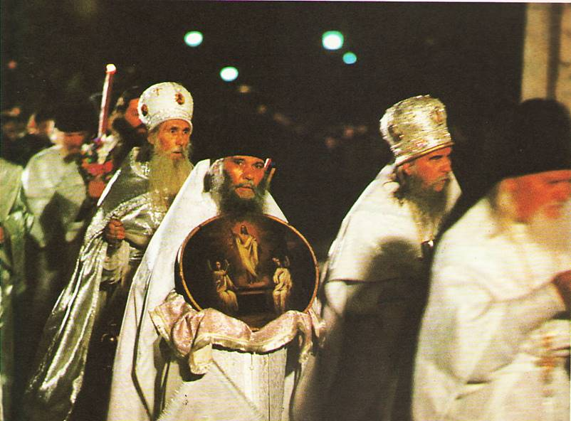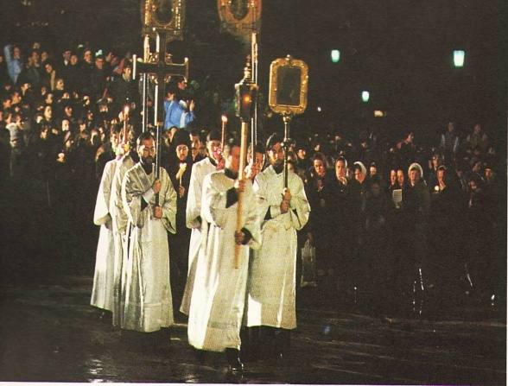

-На Пасху повсюду разрешалось всем желающим, особенно детям, звонить колокола. Поэтому беспрерывно звучал колокольный звон. Когда бьют во множество колоколов, звон получается особенный – его называют трезвоном. Издавна подмечено, что колокольный звон лечит душу, восстанавливает силы человека. А недавно учёные установили, что музыка колоколов убивает микробы.
Звучит аудиозапись "Колокольный звон".Песнопения свято-Троицкой Сергиевой Лавры.
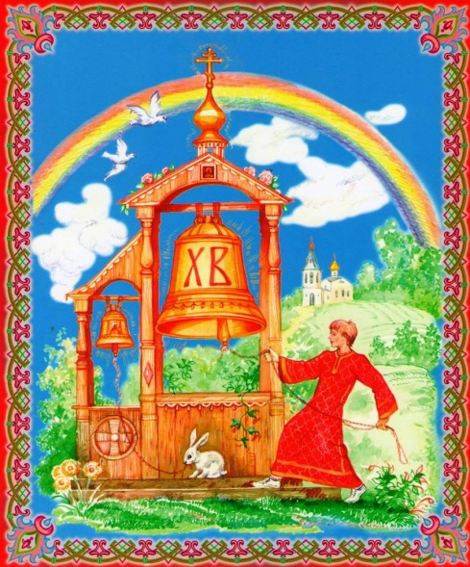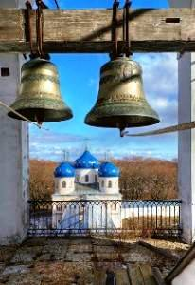

У крестьян существовало много поверий связанных с Пасхой и его символами.
- Если девушка на Пасху ушибла локоть, значит, её милый вспомнил.
- Пастухи верили, что пасхальные яйца помогают отыскать заблудившихся домашних животных.
- На Руси считалось, что если в первый день Пасхи пройти с первым снесенным яйцом, катая его по углам двора, то можно прогнать всю нечистую силу.
- Также можно изгнать дурные мысли, злые наговоры, грехи, окропив комнаты в доме водой, набранной в пасхальную ночь из колодца (или хотя бы из крана).
- Тот, кто родился в пасхальную неделю, будет иметь отличное здоровье, удачу и достигнет высоких чинов.
- Обязательно весёлые хороводы водили.
-Давайте и мы с вами хоровод поводим.
Хоровод «Веснянка» (украинская народная песня)
-Вы обратили внимание, что весну мы закликали – ходили по кругу, хоровод водили – тоже по кругу? Почему? Круг – символ солнца. Крестьяне считали его способным ускорить пробуждение природы и рост растений, увеличить приплод скота.
Пасхальная неделя – время первого весеннего гуляния на вольном воздухе: затевались игры на лужайках, на лесных полянах.

Давайте поиграем!
1 игра «Платочек» Будем передавать с поклоном платочек. У кого останется платочек, когда музыка остановится, тому нужно будет сплясать. А мы похлопаем.
2 игра «Бег с яйцом» Кладешь яйцо в ложку и пробеги с ним немножко. Кто первый прибежал, тот победителем стал!
3 игра «Чьё яйцо крепче» Каждый игрок выбирает себе яйцо. Зажимая яйца в руке, так чтобы торчали только острые кончики. Игроки бьют яйца друг об друга. Когда одно из яиц разбивается с острого конца (с носка), его переворачивают в руке и подставляют под удар тупой конец (пушку). Разбитое яйцо (с двух сторон) отдается на съедение победителю. Если яйцо треснуло — проиграл!

-Так же Пасхи в старину не бывало без качелей. Заранее вкапывали в землю столбы, навешивали на них верёвки, прикрепляли доски. Качались все желающие. Качели или качули, были чрезвычайно любимы и популярны в пасхальных народных гуляньях. Пели качульные частушки.

Дети исполняют частушки.

Вот и Пасха пришла,
Кто нас покачает?
Как у нонешних ребят
Верёвок не хватает!

На горе стоят качели,
Пойду покачаюся.
Нынче лето отгуляю,
Зимой повенчаюся.

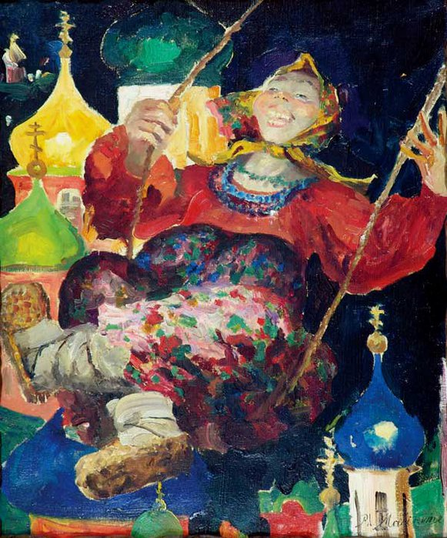
На партах у детей лежат шаблоны яиц ,вырезанные из бумаги. Даётся задание раскрасить яйцо по своему желанию.
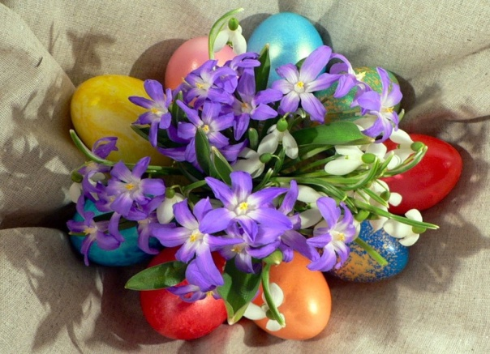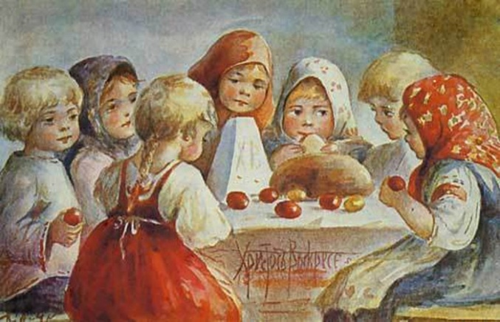

-На пасху люди ходят друг к другу в гости, обмениваются яйцами и говорят: «Христос Воскрес» — «Во истину Воскрес».
Давайте и мы с вами обменяемся яйцами.
-Вы яйца съедайте. Пасху нашу вспоминайте!
(дети обмениваются раскрашенными яйцами)

От души повеселились
И немного притомились.
Нам пора и отдохнуть
И поесть пасхальных блюд.
Ешьте пасху, растягаи,
Угощайтесь пирогами
Яйца крашеные есть
Их так много, что не счесть.
С пасхой светлой поздравляю
И здоровья всем желаю.
Я хочу поздравить всех.
И сказать:«Христос Воскрес!»

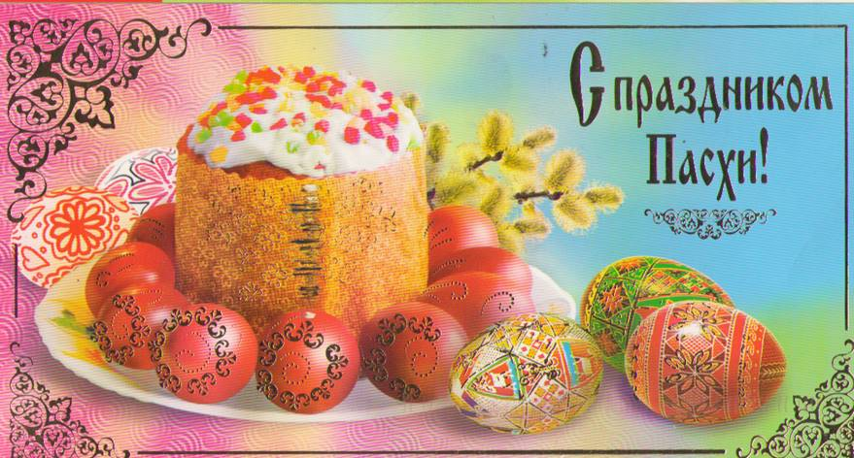

Список использованных источников:

- Гомонова Е.А. Веселые песенки для малышей круглый год – Ярославль: Академия развития, 2000.
- Знакомство детей с русским народным творчеством: Конспекты занятий и сценарии календарно-обрядовых праздников. – Детство-Пресс, 1999.
- Капушина Л.П., Ерюшкина О.С. Хрестоматия к программе «Валдоня» – Саранск ,2007.с 116.
- Пасхальное яичко //Музыкальный руководитель – №2 – 2009 – С. 52-54.
- Интернет - источник: SolNet. EE – Солнышко, детский портал.
- Шорыгина Т.А. Весенние праздники: сборник сценариев с нотным приложением. – М.: «Издательство ГНОМ и Д», 2000.

